Муниципальное дошкольное образовательное учреждение

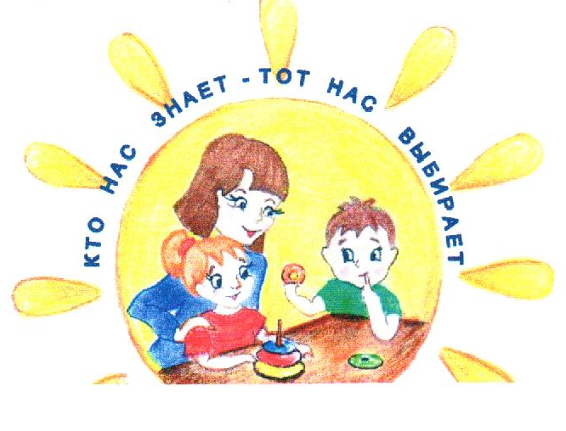
«Детский сад № 101» г. Ярославль

ВЫПУСК
№6
Д Е Н Ь
З А
Д Н Е М

газета для любознательных родителей
В этом номере:
- Золотая осень;
- День пожилого человека в детском саду;
- Мой любимый папа;
- Неделя осенних игр и забав;
- Что такое аутсорсинг и его преимущества?

«Золотая осень».
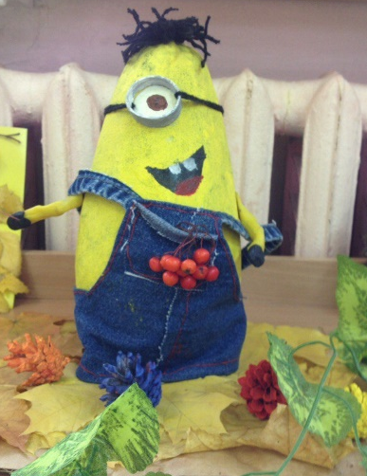
В нашем детском саду педагогами, в октябре месяце, по всем направлениям проводилась работа по теме: «Золотая осень».

В рамках данной деятельности в группах были организованы выставки поделок и природного материала, созданные детьми и их родителями

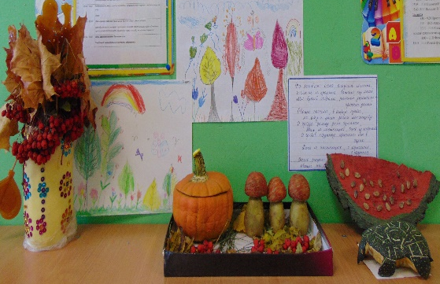
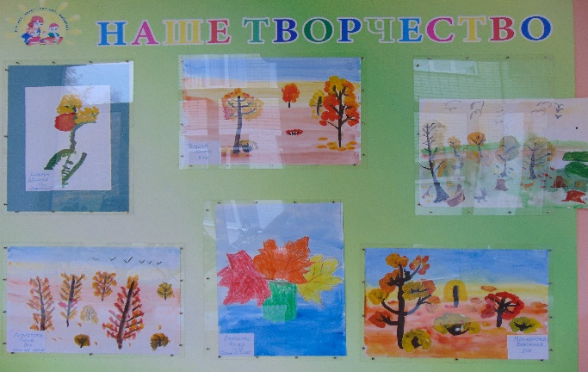

А так же, в фойе детского сада, организованна тематическая выставка детских рисунков:

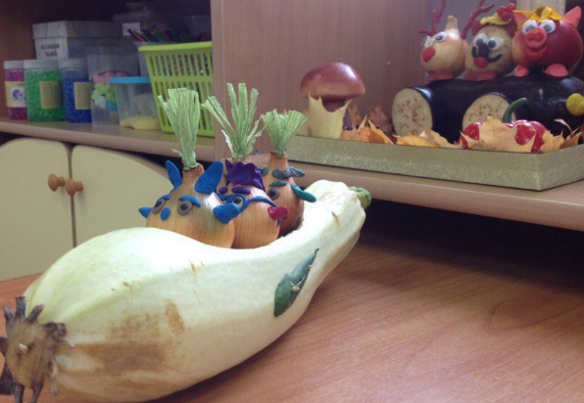
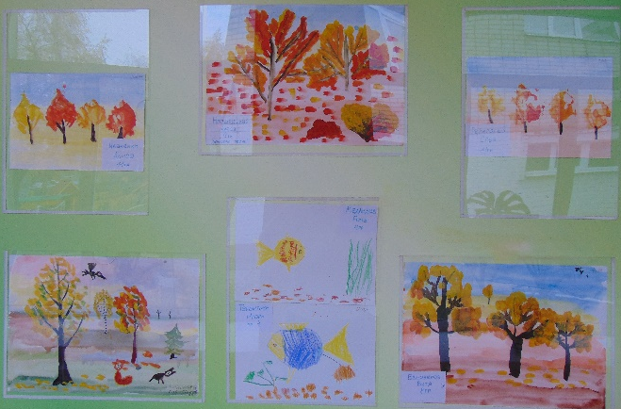

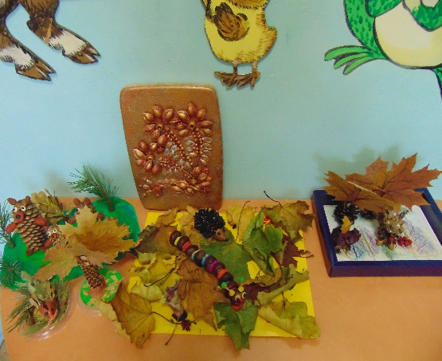

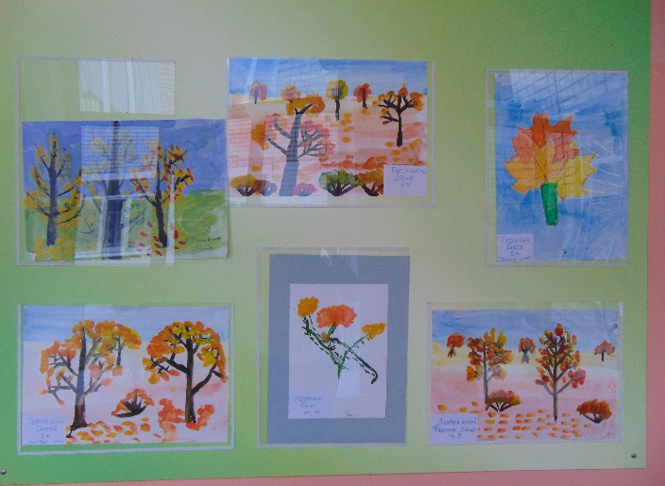

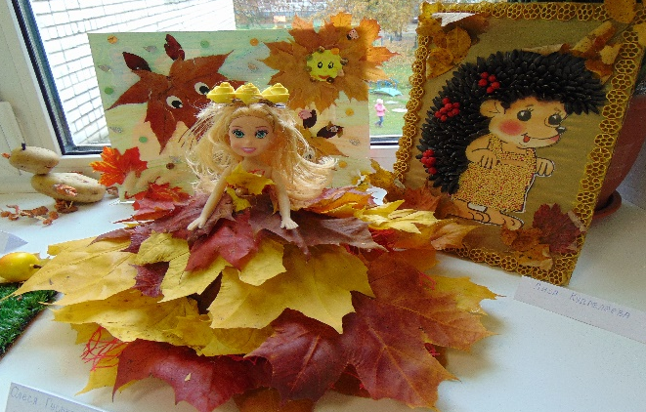

День пожилого человека в детском саду

Давайте будем возраст уважать!
Чем старше человек – тем он мудрее!
Хотим мы всем здоровья пожелать,
Чтоб становилось оно, лишь сильнее!
1 октября отмечается Международный День пожилых людей. Возможно, он отмечается в октябре потому, что осень года отождествляется с осенью жизни. В золотую осеннюю пору мы чествуем тех, кто все свои силы и знания посвятил своему народу, кто отдал здоровье и молодость молодому поколению. Не зря второе название этого дня – день добра и уважения.
В Российской Федерации этот день начали отмечать с 1992 года. 1 июня 1992 года Президиум Верховного Совета Российской Федерации постановил поддержать мировую инициативу и объявил 1 октября Днем пожилых людей, не только мировым, но и нашим отечественным праздником.
Стало доброй традицией отмечать этот день и в нашем детском саду. Нам, в этот день хотелось поблагодарить всех пожилых людей за тепло их сердец, за отданные рабочие силы, за опыт. Поэтому всем сотрудникам детского сада очень старались, чтобы «День пожилого человека» стал для наших гостей ещё одним памятным днем. Сотрудниками и детьми

детского сада был организован праздничный концерт, для тех, кто никогда не оставался в стороне, всегда был рядом, не смотря на величие лет.
Дети всех возрастов были задействованы в концерте. Нарядные малыши с улыбками на лицах сразу одарили всех хорошим настроением. Звучали стихи, загадки. Ребята групп №5, 9, 10 и 12 порадовали гостей танцами и песнями. Так же в выступлении участвовали новые педагоги, только начавшие свой педагогический путь. Праздничная встреча, которая объединила в себе три поколения…
Всем гостям были вручены подарки, которые приготовили дети своими руками. Закончился концерт, но не праздник, действие переместилось к столу. Во время чаепития присутствующие поблагодарили всех сотрудников детского сада за организацию праздника, а также за внимание к старшему поколению.
В этот день хочется всех пожилых людей поздравить с праздником!
Здоровья вам, благополучия и внимания. Низко кланяемся вам, живите долго, вы нужны нам. Ведь вы наша история, наши радости и победы!

Неделя игр и забав
С 25 по 29 сентября в нашем детском саду прошла неделя осенних игр и забав.
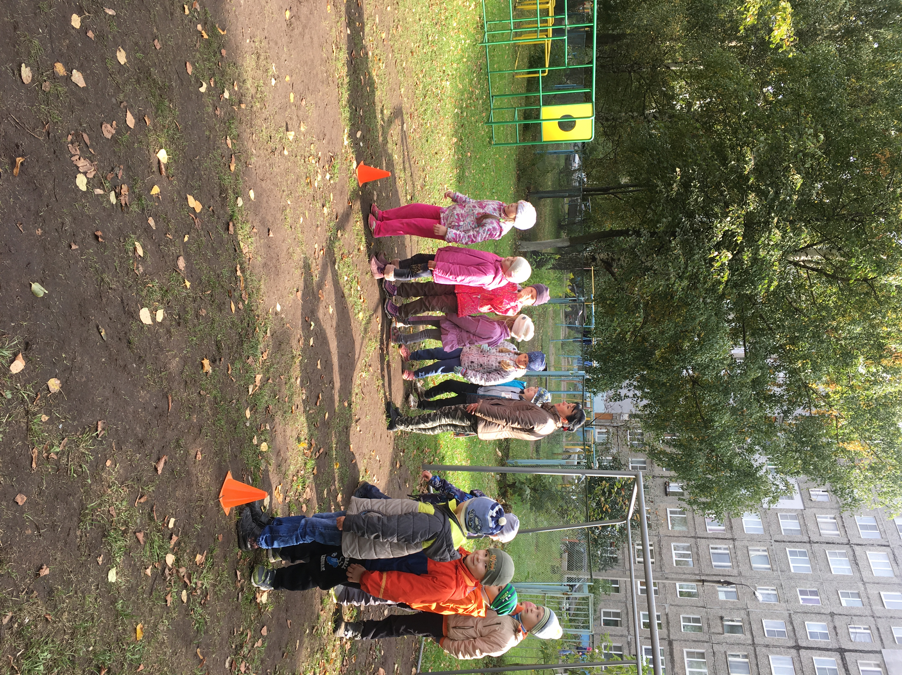
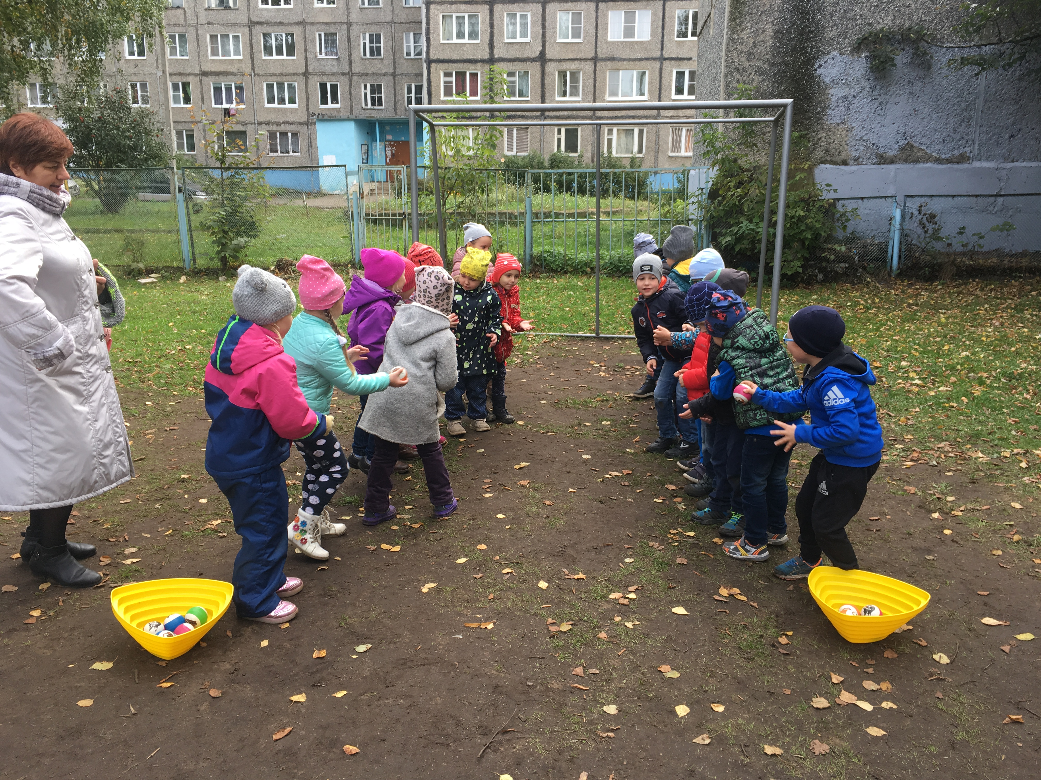

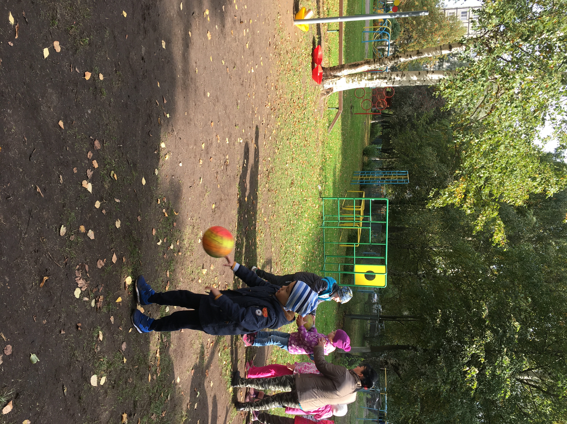
Ребята приняли участие в тематических эстафетах: с помощью различного спортивного оборудования очищали «садовый участок» от листьев, намечали грядки, сажали семена и собирали урожай.
Все участники получили заряд хорошего настроения и множество положительных эмоций!

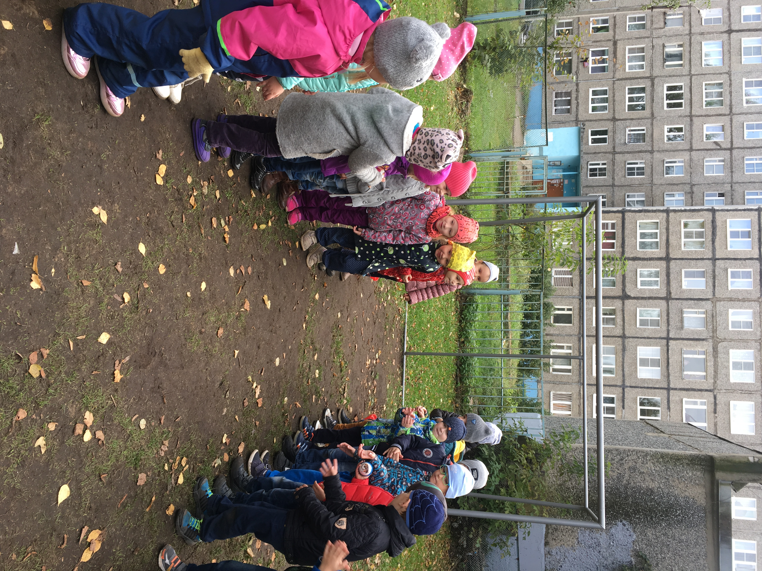
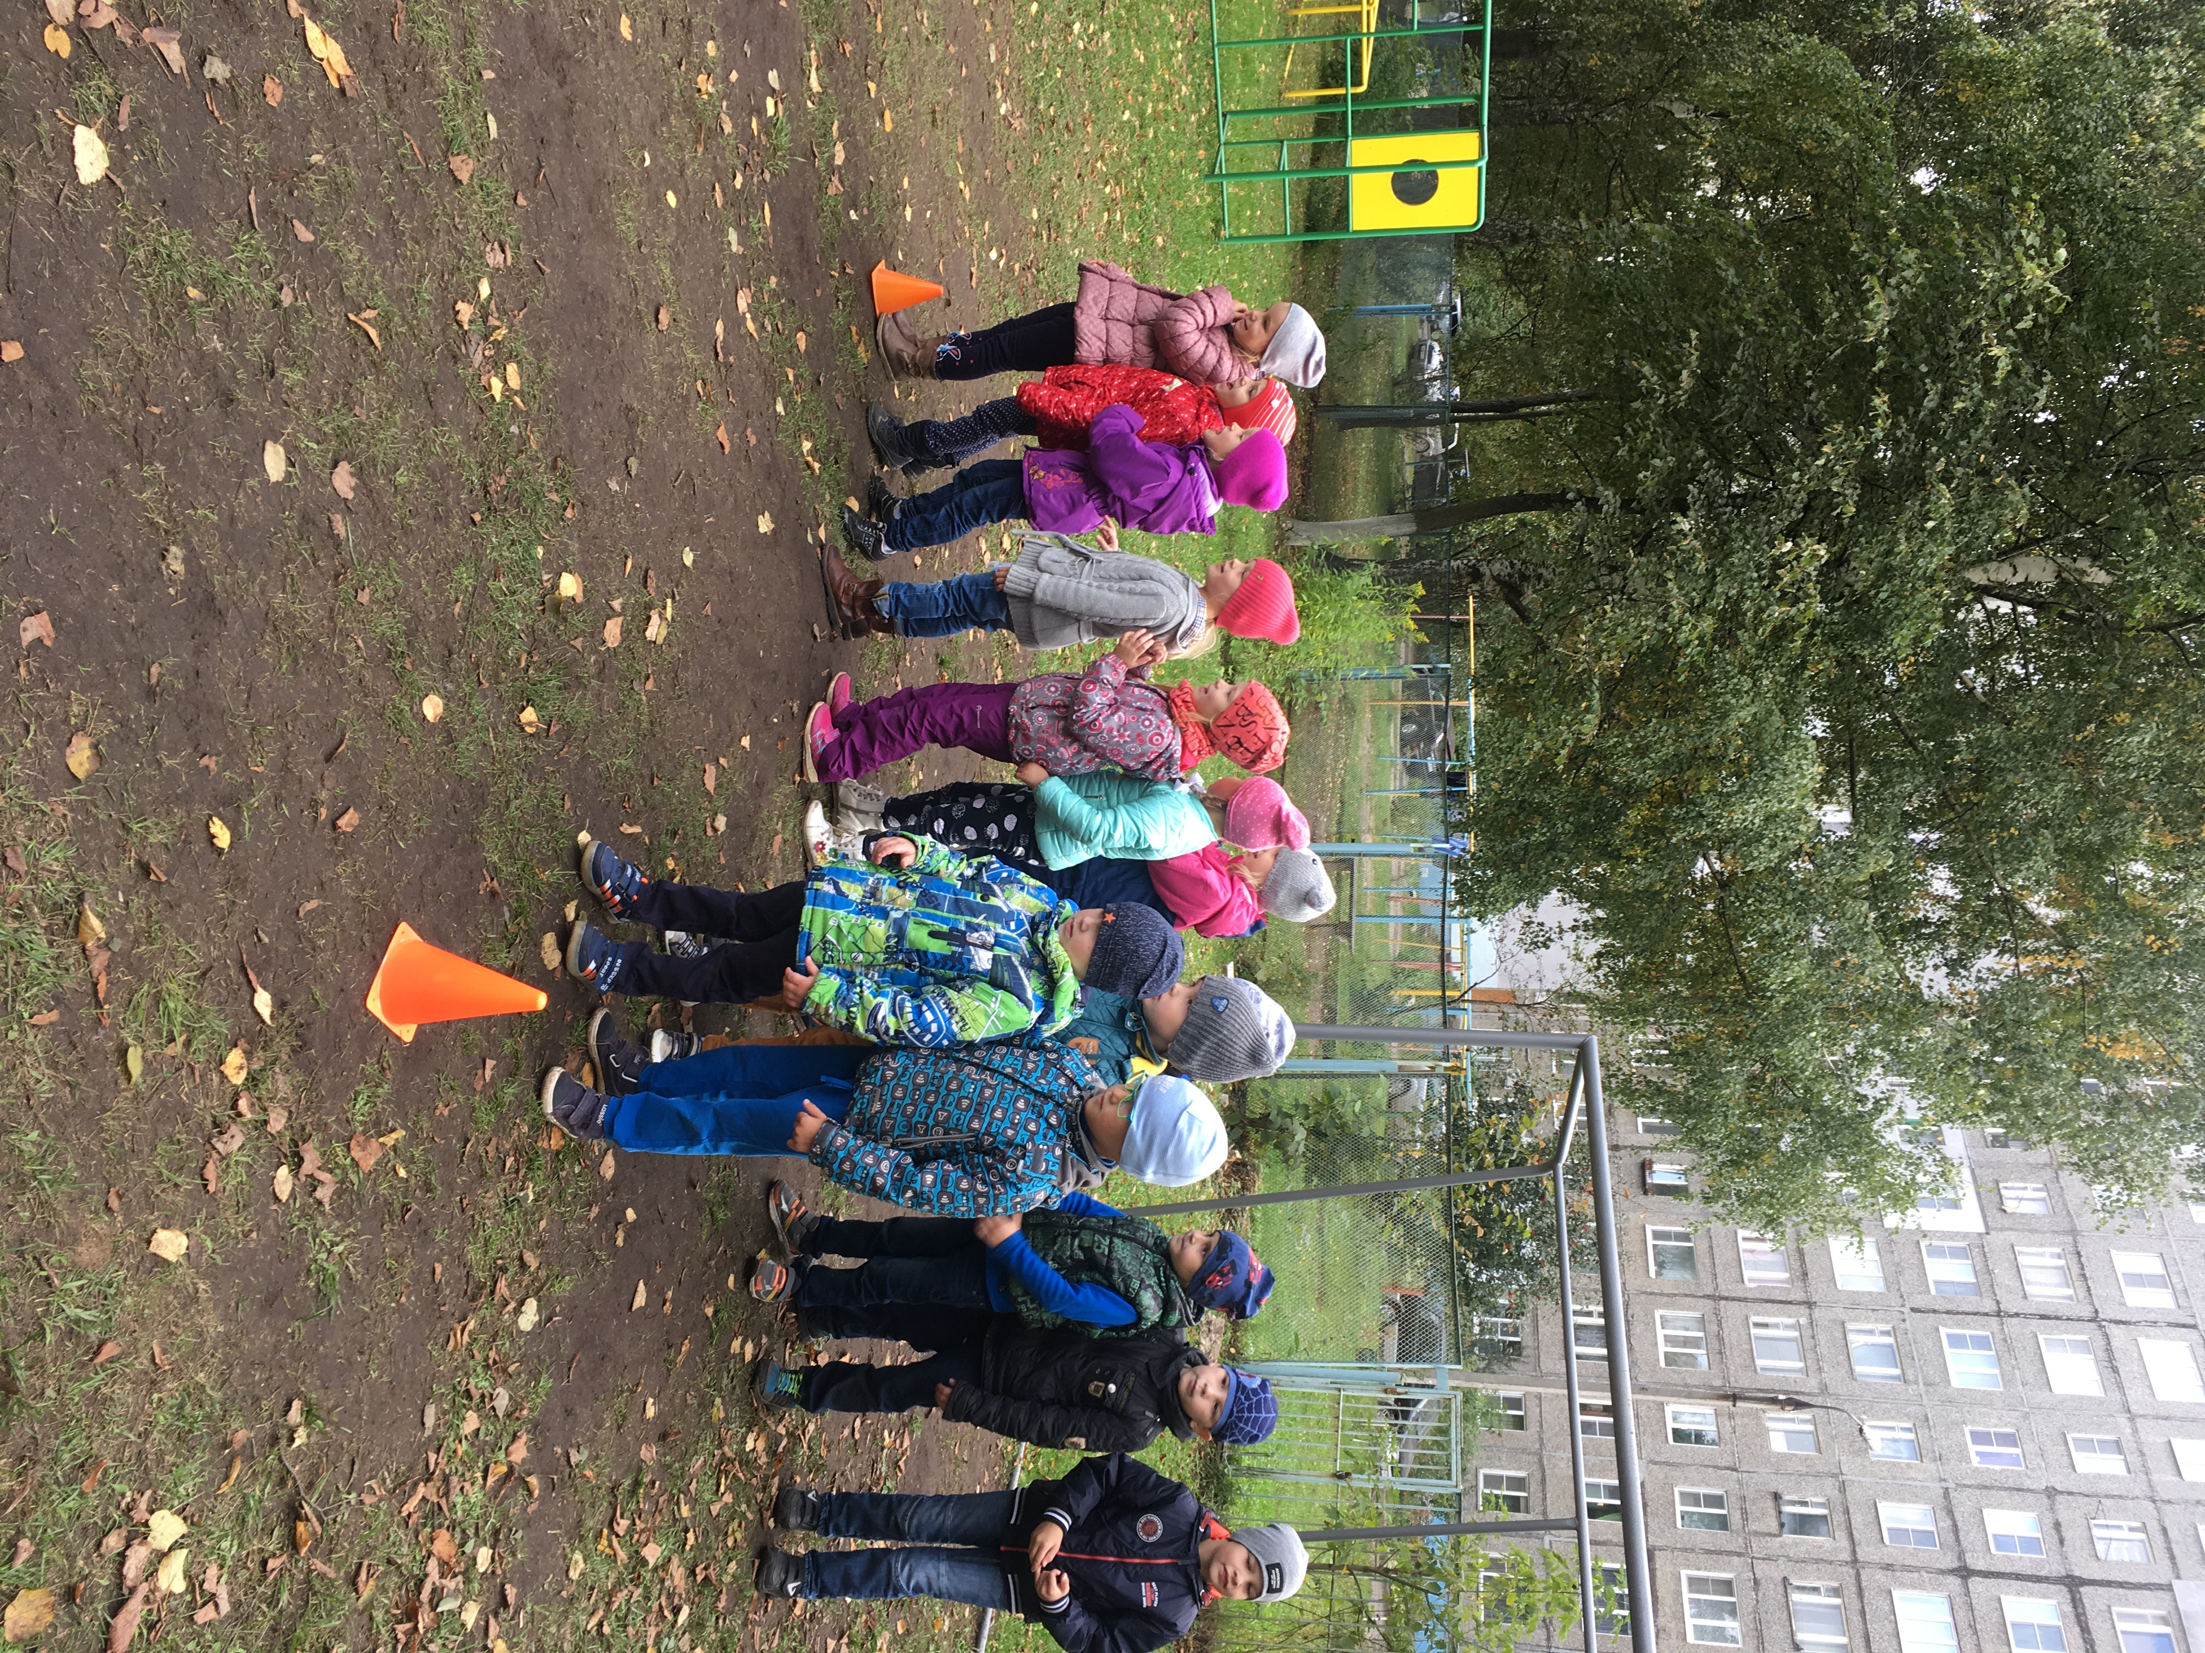

Подготовила руководитель по физ.восп:
Молькова И.Н.

Что такое аутсорсинг и в чем его преимущества?

Большинство детских садов до недавнего времени занималось организацией питания самостоятельно. С поставщиком продуктов заключался гражданско-правовой договор и приготовление пищи осуществлял детский сад.
Начиная с мая 2017 года детские сады в города Ярославля стали выводить питание на аутсорсинг. Новая система предполагает заключение контракта со сторонней организацией, которая осуществляет технологический процесс приготовления на территории пищеблока обслуживаемого детского сада.
Безусловно, такая услуга актуальна для детских садов. Она могла бы решить массу проблем традиционной системы питания. Мы понимаем и принимаем переход на аутсорсинг и комплексную организацию питания как важное и нужное дело. Мы сегодня четко проводим грань между тем, как было раньше и как будет сегодня. Чем же конкретно может помочь аутсорсинг?
Переход на аутсорсинг решает многие проблемы администрации. Так, отпадает необходимость решать различные вопросы с работниками кухни, снижается нагрузка по отчетности. Поэтому переход на аутсорсинг способствует повышению эффективности деятельности организации.
Техническая оснащенность, отсутствие необходимости содержания кухонных рабочих, единое меню для всех садов поможет сэкономить средства.
При аутсорсинге и переходе на комплексную организацию питания мы понимаем, что будем выполнять функцию контроля, следить за качеством предоставляемой услуги. Обучение наших поваров, повышение их квалификации, поставка хорошего современного оборудования и, самое главное, обслуживание этого оборудования для нас очень важны. Не в каждом дошкольном учреждении есть то оборудование, которое соответствует современным требованиям, а мы добиваемся качества предоставляемой услуги по организации питания и хотим, чтобы все это было хорошо. Та компания, которая будет сейчас осуществлять эту работу, - большое подспорье в нашей деятельности. Конечно же, аутсорсинг позволяет нам наладить взаимодействие с родителями. Общественный контроль приобретает в этом случае другую значимость. Если раньше мы осуществляли контроль сами за собой, внутренний аудит своей деятельности, то при аутсорсинге мы выходим на контроль деятельности внешней компании. Я уверена, что услуга будет оказываться качественно, на высоком уровне.
Мы современные детские сады в современном обществе, поэтому должны меняться и развиваться с учетом всех тех новых требований, которые предъявляет это общество. Тот рывок, который мы сейчас делаем, очень важен для развития наших ДОУ.
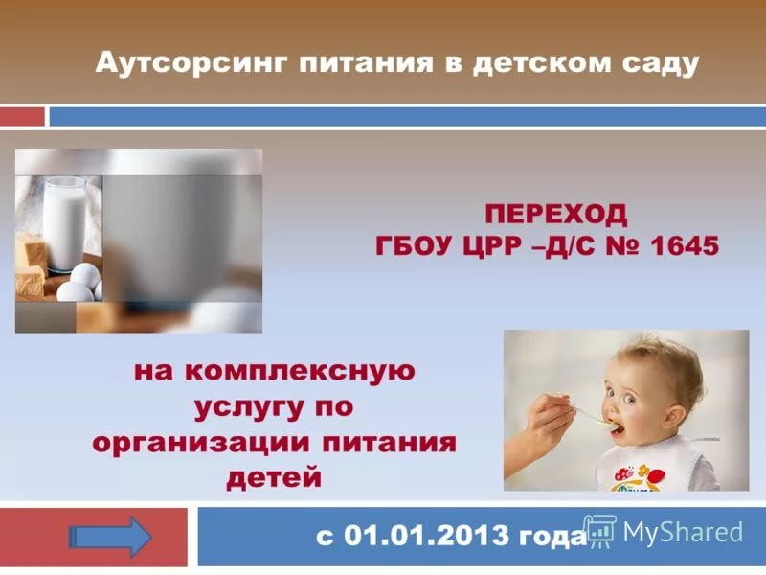Подготовила: Заведующий – Белова И.В
с 13ноября 2017 года
ПЕРЕХОД
МДОУ «ДЕТСКИЙ САД № 101»
«Мой любимый папа»
С 9 по 13 октября во всех группах детского сада прошел проект «Мой любимый папа».
Всего в рамках проекта было проведено 71 мероприятие, задействовано было 620 участников педагогического процесса (родители, воспитанники и воспитатели).
В проектах использовались следующие формы работы:
1.Стенгазеты, коллажи, фотовыставки

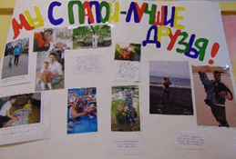

2. Книга, альбомы «Про наших пап»
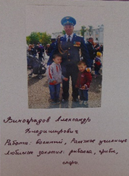
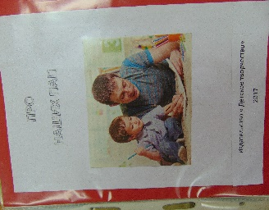

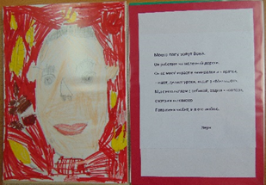

3. Спортивные развлечения для всей семьи

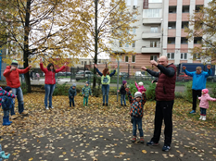
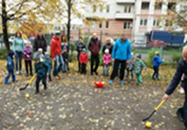

4. Спортивные гербы семей

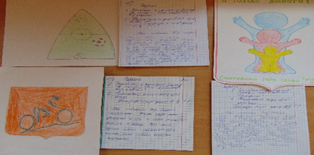
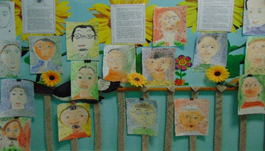
5. Выставка рисунков «Мой папа самый лучший»

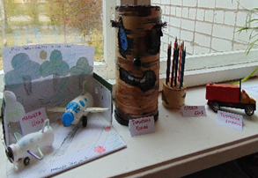
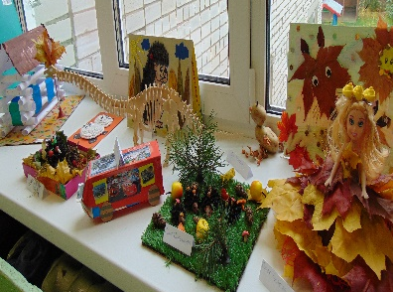
6. Выставка поделок, сделанных совместно с папами
7. Чтение художественной литературы, стихов, загадок, составление синквейнов, описательных рассказов о папах.
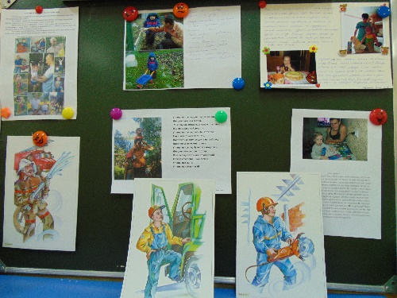

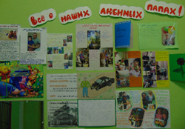

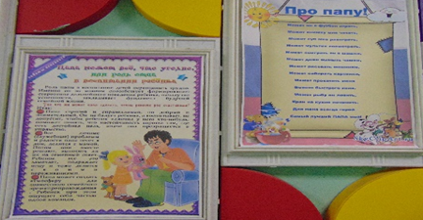
8. Консультации, анкеты, памятки, домашние задания для родителей

